学习指南
一、学习指南
1.课题名称：快到碗里来1——乐豆雨
观看微课，达成以下学习目标，完成以下任务。
2.达成目标：
（1）了解克隆的概念，理解克隆命令的功能和使用技巧。
（2）能够运用克隆命令和随机数，实现乐豆源源不断下落的效果。
（3）体会游戏设计的思路和流程。
二、学习任务
通过观看微课进行自学，完成下列学习任务：
任务一：根据微课说明，编写克隆乐豆的脚本
任务二：在任务一的基础上，确定乐豆下落的位置，编写乐豆下落、碰到边缘就消失的功能脚本。
任务三：《快到碗里来1_乐豆雨》课时练习题
- 忽略角色的长和宽，以下哪项可以表示角色在舞台边缘上（ ）
- 角色的x坐标为240 B. 角色的y坐标为0
C. 角色的x坐标为180 D. 角色的x坐标为-180

- 的作用是（ ）
- 改变角色大小 B. 复制角色 C.删除角色 D.移动角色

3. 在哪个模块里？（ ）
A. 事件 B.外观 C.运动 D.控制

4在哪个模块里？（ ）
A. 事件 B.控制 C.运动 D. 侦测

5. 可以克隆（ ）
A. 其他角色 B.变量 C.造型 D.背景

6.本体与克隆体的关系描述正确的是（ ）
A. 本体隐藏时，产生的克隆体是显示的
B. 克隆体的颜色等属性一定和本体一样，而且无法改变
C. 写给克隆体的脚本，本体也同时执行
D. 原角色称为本体，复制出来的角色称为克隆体

7.一般情况下，控制克隆体的脚本写在哪个事件下面（ ）
A.  B.  C.  D. 
8.下面哪一个是的作用（ ）
A. 删除本体 B.停止克隆 C.删除克隆体 D. 删除角色
9. 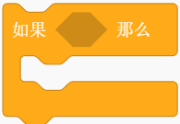与组合与有时能实现一样的功能，这种说法对吗？
A. 正确 B.错误

10．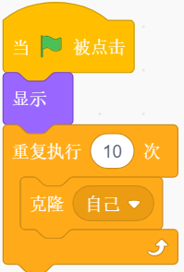这是小猫的脚本，当脚本执行完，舞台上有几只小猫（ ）
A. 2 B.5 C.10 D. 11

三、困惑与建议
此项由学生自主学习之后填写：

